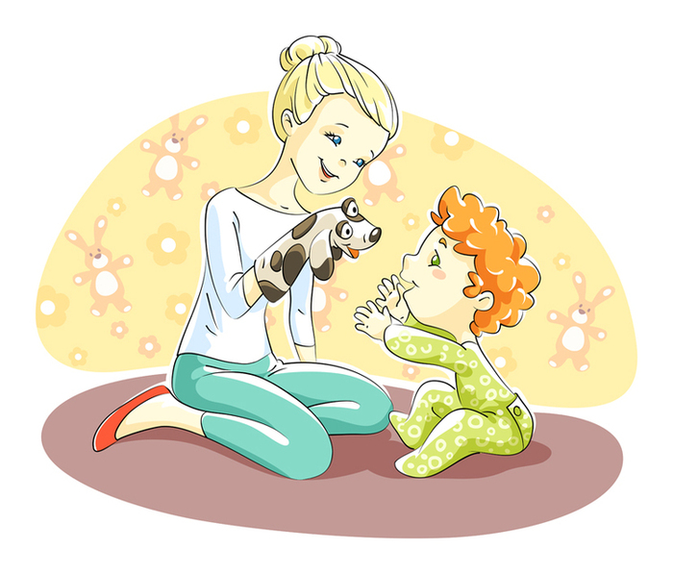

Муниципальное бюджетное дошкольное образовательное учреждение «Высокогорский детский сад «Солнышко»  Высокогорского муниципального района Республики Татарстан  422701, с. Высокая Гора, ул. Юбилейная, д. 5,  тел. (884365)3-10-46,  e-mail: solndou@yandex.ru | 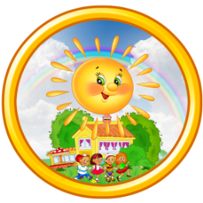 | Татарстан Республикасы Биектау муниципаль районының «Биектау «Солнышко» балалар бакчасы» мәктәпкәчә белем бирү муниципаль бюджет учреждениесе  422701, Биектау авылы,  Юбилей урамы, 5  тел. (884365)3-10-46,  e-mail: solndou@yandex.ru
_______________________________________________________________
Консультационный центр по оказанию методической, психолого-педагогической, диагностической и консультативной помощи без взимания платы родителям (законным представителям) с детьми дошкольного возраста


"Академия детства"

«Развиваемся, играя»

Сборник дидактических игр для развития сенсорных способностей детей

Автор – составитель: Ахметшина Л.Ш., воспитатель
первой квалификационной категории

Высокая гора, 2021 год

Содержание

Введение
Дидактическая игра «Досочки Сегена»
Дидактическая игра «Мини коврик «Геометрия»
Дидактическая игра «Волшебный комодик»
Дидактическая игра «Кто что ест?»
Дидактическая игра «Веселые резиночки»
Дидактическая игра «Лабиринты»
Дидактическая игра «Спрячь зайку»
Дидактическая игра «Шумовые коробочки»
Дидактическая игра «Умное облачко»
Дидактическая игра «Магазин одежды»
Дидактическая игра «Грядка с овощами»
Дидактическая игра «Протяни дорожку»
Дидактическая игра «Логическое домино»
Дидактическая игра «Разноцветные баночки»
Дидактическая игра «Нарядим Солнышко»

«Нарядим Солнышко»
Материал: круг в виде солнышка, лучики и бантики из цветного картона
Цель: развитие сенсорного восприятия, формирование зрительно-моторной координации на основе действий с предметами. Закреплять представления о цветах и их оттенках, умение группировать предметы по цвету, учить сравнивать предметы по цвету путем прикладывания их друг к другу.
Ход игры: Взрослый или дети выкладывают в центре стола изображение солнца Ребенку предлагается «нарядить солнышко», т.е путём прикладывания к основному солнышку ребёнок располагает лучики по кругу . Далее ребёнку необходимо найти соответствующий по цвету бантик и путём наложения нарядить лучик .

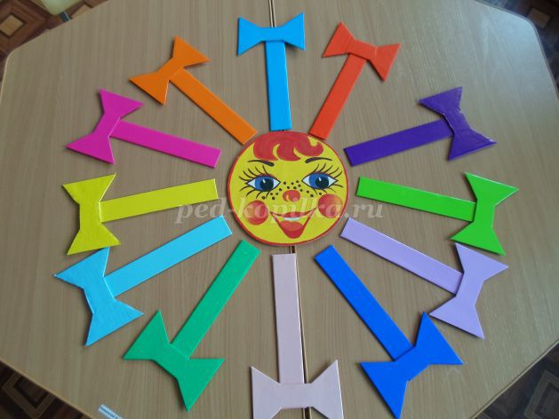

Введение
Раннее детство – самый поддающийся педагогическим воздействиям период. Все осваивается и познается впервые. Нет еще навыков, отсутствуют представления, знания. Но велика предрасположенность к усвоению, высока обучаемость, так как имеются врожденные механизмы, служащие основой формирования психических качеств, свойственных только человеку. Если не уделять внимание тем или иным направлениям, которые наиболее успешно могут быть реализованы именно на конкретном возрастном этапе, то в ближайшем будущем почти неизбежна задержка значимых умений.
Сенсорное воспитание, направленное на формирование полноценного восприятия окружающей действительности, служит основой познания мира, первой ступенью которого является чувственный опыт. Успешность умственного, физического, эстетического воспитания в значительной степени зависит от уровня сенсорного развития детей, т.е. от того, насколько совершенно ребенок слышит, видит, осязает окружающее.
Ребенок на каждом возрастном этапе оказывается наиболее чувствительным к тем или иным воздействиям. Чем меньше ребенок, тем большее значение в его жизни имеет чувственный опыт. На этапе раннего детства ознакомление со свойствами предметов играет определяющую роль. Ведь недаром ранний возраст называют «золотой порой» сенсорного воспитания.

«Досочки Сегена»

Цель: развитие мелкой моторики, зрительного восприятия, логического и пространственного мышления, тактильных функций; знакомство с понятиями цвета и формы; развитие фантазии.
Материал: 18 досок с выемками, 18 вкладышей (геометрических фигур) в деревянной коробке.
Ход игры:
1) рассмотреть и назвать геометрические фигуры;
2) вкладывать фигуры в подходящие рамки, сопоставляя их по цвету;
3) использование рамок в качестве трафаретов (обводить фигуры и раскрашивать);
предметов.
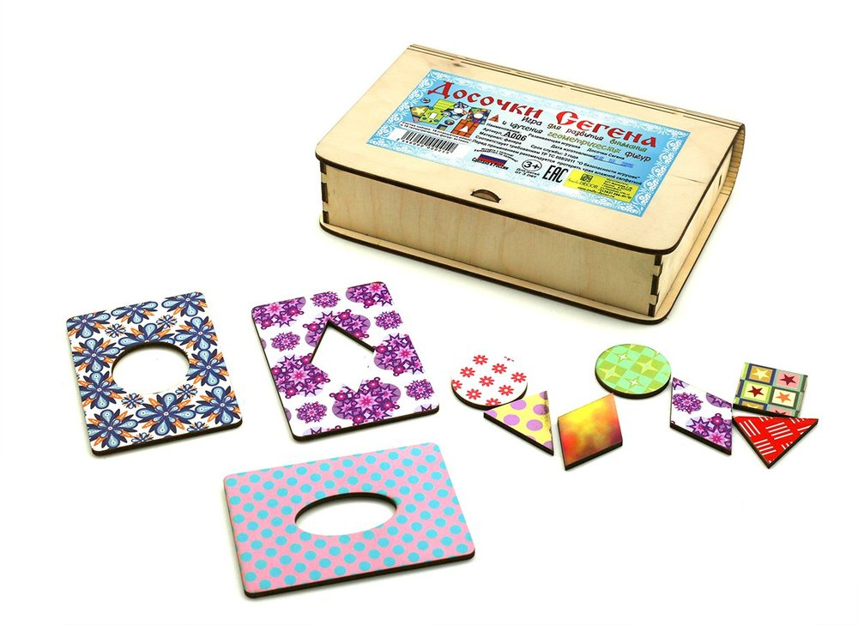

«Разноцветные баночки»

Цель: закреплять названия фруктов и ягод; учить различать и называть цвета; развивать цветовое восприятие, память, внимание, мышление; развивать мелкую моторику рук, тренировать координацию движений.
Материал: силуэты баночек с разноцветными крышками, фрукты и годы.
Ход игры: предложить ребенку соотнести цвет фруктов и ягод с цветом баночек, «наполнить» баночки фруктами и ягодами, посчитать их количество.

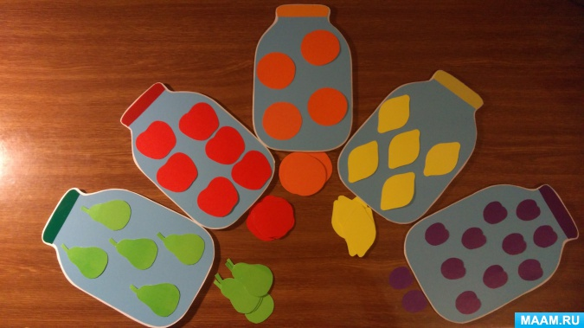

«Логическое домино»

Цель: закрепить знания о цвете; развивать зрительное восприятие, память и внимание.
Материал: фишки с геометрическими фигурами разных цветов.
Ход игры: предложить ребенку вместе составить ряд из фишек с геометрическими фигурами, повторяя названия этих фигур.

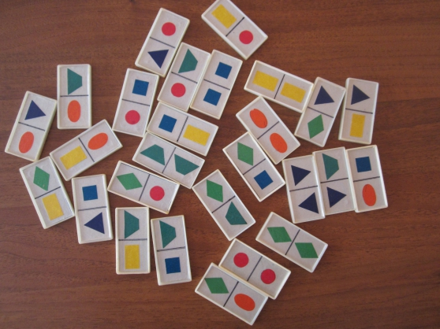

«Мини-коврик «Геометрия»

Цель: учить соотносит геометрические фигуры с окошками.
Материал: коврик с отверстиями, геометрические фигуры на липучке.
Ход игры: подбирать вместе с ребенком к фигуркам подходящие рамки и приклеивать их на липучку; называть цвета фигур; поиграть в «ассоциации» - взять любую фигурку и подумать, какие предметы похожи на неё.

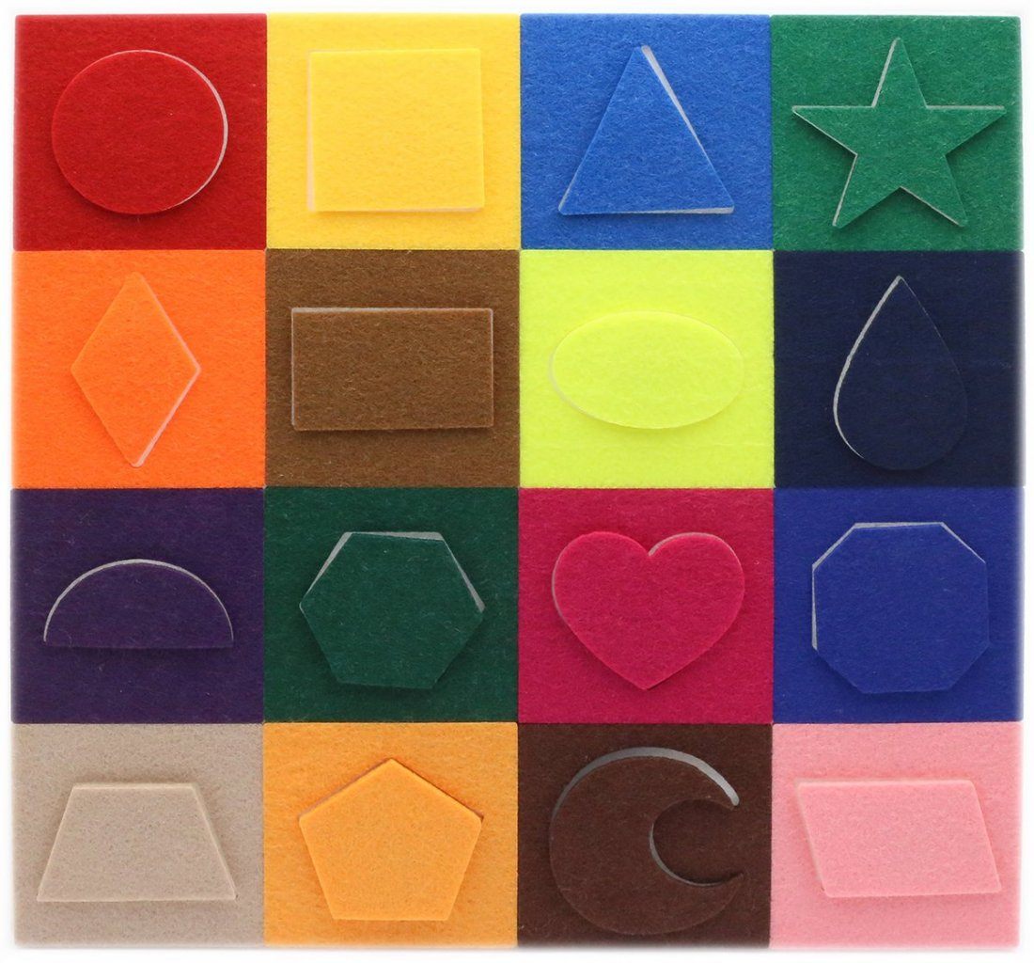

«Волшебный комодик»

Цель: учить геометрические фигуры; составлять узоры по образцу.
Материал: 4 выдвижных ящика с двухсторонней гравировкой геометрических фигур; 1 выдвижной ящик с 10-ю разноцветными плашками внутри; 48 геометрических фигур (8 видов по 6 штук каждого).
Ход игры:
1) Познакомьте ребенка с названием геометрических фигур. Обсудите цвета.
2) Сортируйте фигурки по ящичкам комода. Бросайте фигурки в отверстия вверху комода. Затем откройте ящички и убедитесь, что все сделано верно. После того как ребенок усвоит 4 основные фигуры, переверните ящички другой стороной – там окажутся еще 4 фигуры для сортировки.
3) В нижнем ящике комода волшебные дорожки - разноцветные плашки. Покажите, как выкладывать по ним геометрические фигуры.

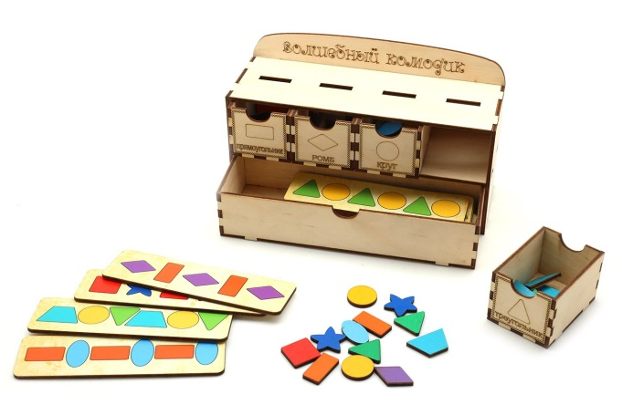

«Протяни дорожку»

Цель: Формирование у детей представления о сенсорных эталонах, умение группировать предметы по цвету, форме, величине, развитие мелкой мускулатуры рук.
Материал: Наборное полотно из картона с карточками по правой и левой сторонам и с отверстиями для цветных шнурков.
Игра рассчитана на совместную деятельность воспитателя и ребенка в возрасте от 2-4 лет.
Ход игры: Предложите ребенку рассмотреть карточки, обратите внимание на их сходство и отличие. Затем открывайте карточки с двух сторон на дифференциацию цвета и при помощи шнурка соедините одну пару. Далее предложите ребенку подобрать следующую пару картинок, используя шнурок другого цвета. Затем эти же действия производятся с карточками на величину и форму предметов.
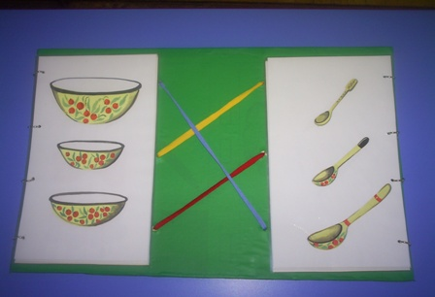

«Грядка с овощами»

Цель: развивать зрительное восприятие, тактильные функции, мелкую моторику, логическое и пространственное мышление, соотносить по цвету и величине.
Материал: грядка с овощами, муляжи овощей.
Ход игры: ребёнок перечисляет предметы, расположенные на столе. Разложить овощи на столе. Предложить отложить отдельно капусту, перцы, помидоры и огурцы. Чем они отличаются? Цветом и размером. Рассмотреть последовательность созревания овощей. Предложить посадить овощи на грядках. Закрепить понятия один, много.

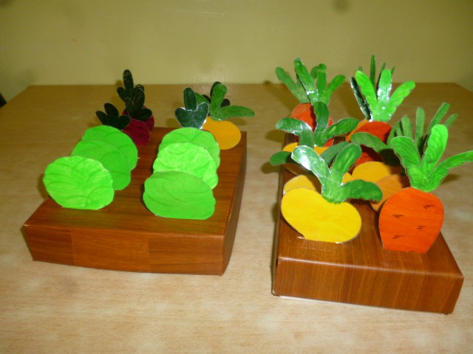

«Кто что ест?» (с прищепками)

Цель: закрепить знания по темам "Дикие и домашние животные»;
закрепить умение различать и называть животных; развитие мелкой моторики рук; развитие у детей зрительного анализа изображённых предметов.
Материал: фигурки животных на прищепках, круг с секторами.
Ход игры: ребёнку предлагается прикрепить прищепки с мордочками животных на круг таким образом, чтобы обозначить соответствие животного и вида пищи.
При этом воспитатель интересуется, как называется животное, чем оно питается. Причём, у одного животного может быть несколько пристрастий к еде. Можно об этом поговорить и уточнить.
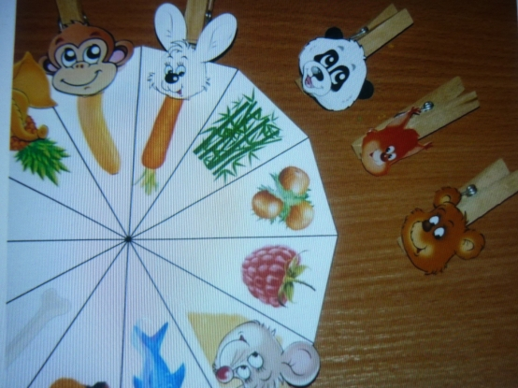

«Весёлые резиночки»

Цель: учить натягивать резиночки; закреплять цвета; развивать мелкую моторику и точность движений рук, зрительное восприятие, память.
Материал: разноцветные резиночки, колокольчик, карточки.
Ход игры: колокольчик размещается в центре стола, чтобы каждый игрок мог легко до него дотянуться. Резиночки располагаются вокруг колокольчика, карточки лежат рубашками вверх.
Первый игрок переворачивает одну карточку, кладёт её, чтобы всем было видно. Игроки стараются, как можно быстрее, подобрать резиночки по цвету и надеть их на пальцы, как показано на карточке.
Тот, кто первым выполнит задание, звенит в колокольчик.

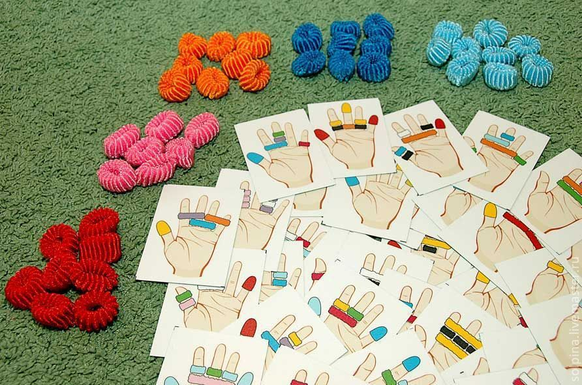

«Магазин одежды»

Цель: развивать мелкую моторику рук, закреплять основные цвета.
Материал: силуэты одежды, карточки.
Ход игры: предложить ребенку рассмотреть предложенную одежду, рассортировать ее по цветам и развесить на веревку с прищепками такого же цвета.

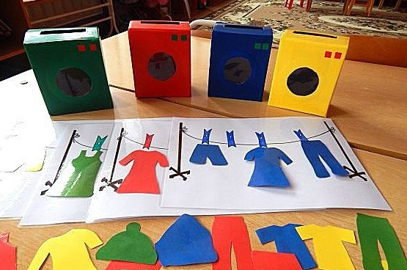

«Умное облачко»

Цель: развитие мелкой моторики рук, мышления; развитие точности глазомера, координации движений и последовательности действий; формирование умения работать по образцу.
Материал: 15 ламинированных карточек, 1 деревянное облачко, 60 кружков
Ход игры: - Для чего нужны облака? Просто так? Вовсе нет! Наше облачко – трудолюбивое и у него очень много дел! Давайте узнаем, какие у облачка бывают дела!
Синий круг – повисеть над озером и впитать в себя его испарения.
Зелёный круг – создать тень для цветочков, чтобы им было не очень жарко.
Красный круг – полить клубнику в саду.
Жёлтый круг – вместе с другом ветерком перенести семена деревьев на землю.
Оранжевый круг – помыть дорожки на городских улицах.
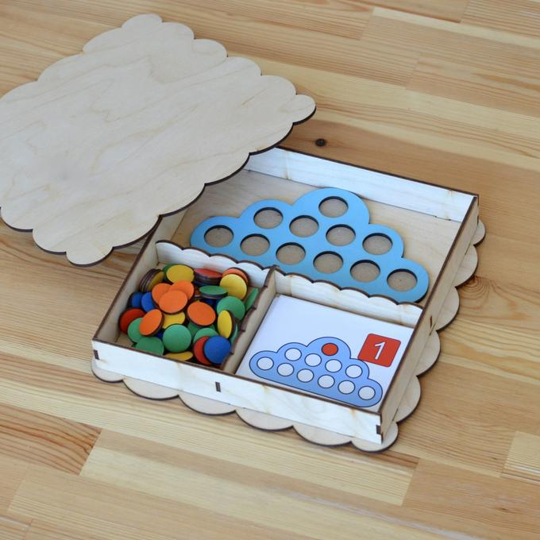

«Лабиринты»

Цель: развивать мелкую моторику; тренировка мышц кисти и отработки кругового движения.
Материал: лабиринты на подставке с движущимися предметами.
Ход игры: предложить ребенку вести предметы по лабиринту, при этом называть цвет и форму данного предмета.

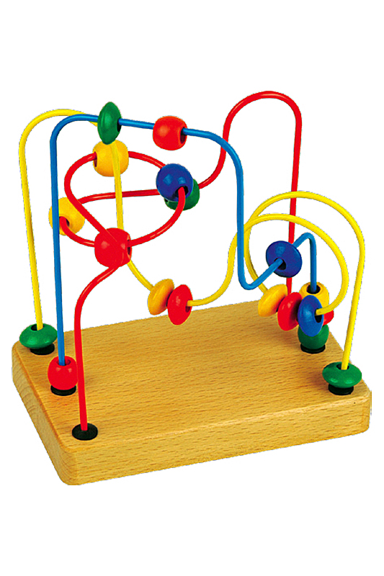

«Спрячь зайку»

Цель: формировать представления о цвете.
Материал: домики красного, желтого, зеленого, синего цвета (плоскостное изображение). В каждом домике, в окне – зайчик; лиса (плоскостное изображение); окна по цвету домиков.
Ход игры: предложить детям спрятать зайчиков от лисы – подобрать окна по цвету домиков.

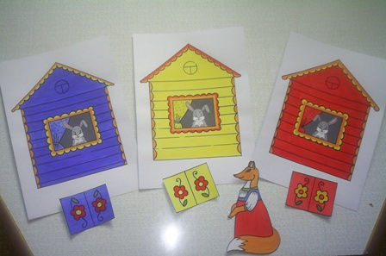

«Шумовые коробочки».

Цель: развитие слухового внимания и слуховой памяти; умения различать и дифференцировать шумы; развитие логик; тренировка концентрации внимания.
Материал: 22 шумовые коробочки (парные) с различными наполнителями, издающими разные звуки, цветные карточки с изображениями того, что лежит в коробочках.
Ход игры: Для начала познакомим ребенка со всеми шумовыми коробочками. Вместе исследуем звучание каждой из них. Обращаем внимание ребенка на то, что все коробочки звучат по-разному. После того как ребенок познакомится со звучанием каждой из шумовых коробочек, можно начинать игру - позвените одной из коробочек и предложите найти коробочку с точно таким же звуком. Среди всех шумовых коробочек ребёнок должен постараться найти коробочки с одинаковым звучанием. В процессе игры ребёнок учится концентрировать своё внимание на звуках (что весьма важно для развития слуха и речи).
